Вариант:20

Цель работы: получить базовые навыки работы с одномерными массивами, освоить принципы работы со строками как с частным случаем одномерных массивов.

Задание:

1. Написать программу, определяющую превосходит ли сумма элементов массива число k.
2. Написать программу, определяющую является ли заданная строка под последовательностью исходной строки.
3. Все данные вводятся с клавиатуры. При выполнение второго пункта запрещается использовать стандартные функции для работы со строками (за исключением функции определение длины строки).

Схема алгоритма:

Задание 1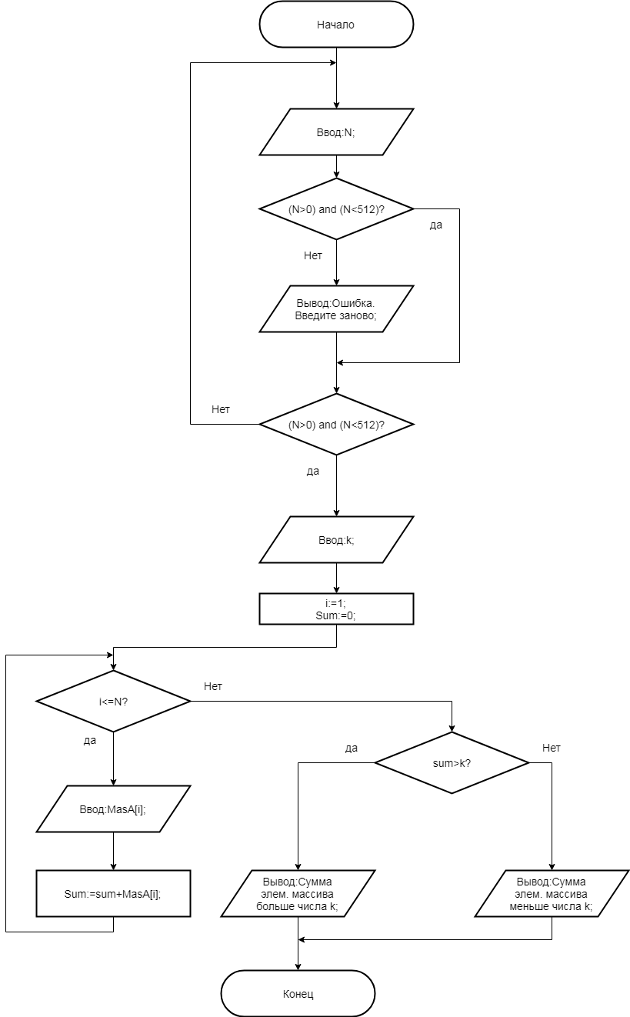

Задание 2

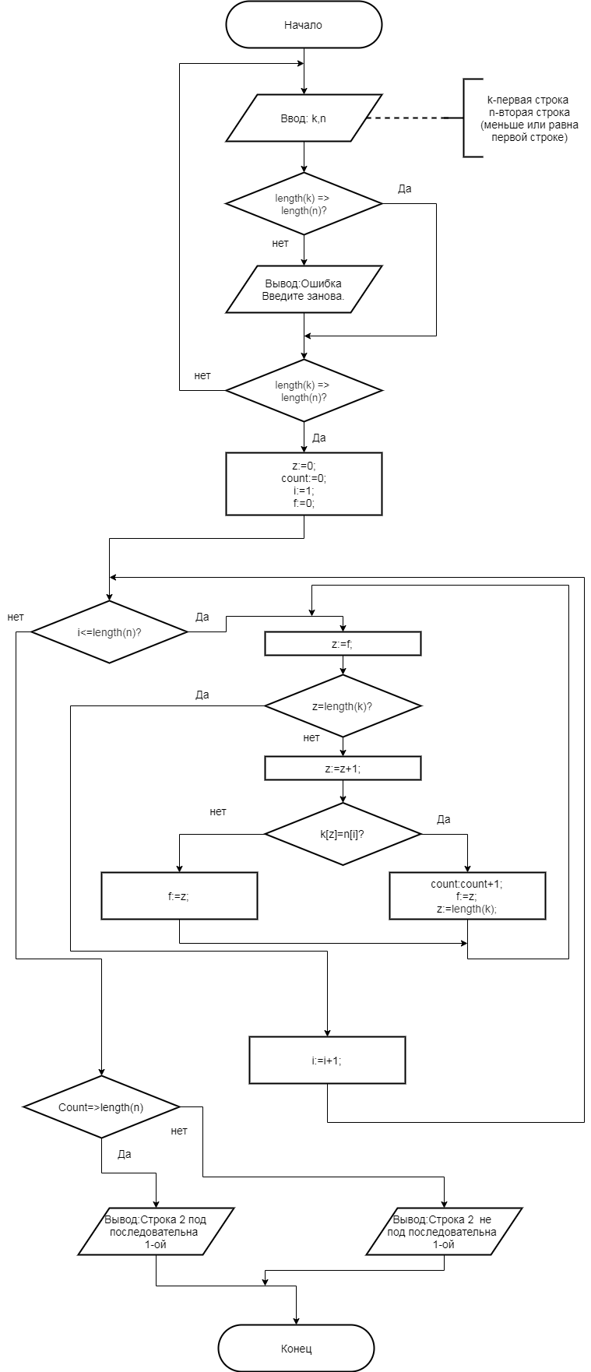

Исходный код:

Задание 1

**program** qq;

**var** k,i,n,sum :integer;

MasA:**array** [1..512] **of** integer;

**begin**

**repeat**

Writeln('Введите число элементов(Не превосходящее 512).');

read(n);

**if** (n>512) **or** (n<0) **then** Writeln('Ошибка:Введите заново');

**until** (n<512) **and** (n>0);

Writeln('Введите число с которым будет сравниваться сумма элементов массива');

Readln(k);

**for** i:=1 **to** n **do**

**begin**

Writeln('Введите ',i,' элемент массива.');

Read(MasA[i]);

sum:=sum+MasA[i];

**end**;

**if** sum>k **then** Writeln('Сумма= ',sum,' больше числа ',k)

**else** Writeln('Сумма = ',sum,' меньше числа ',k);

**end**.

Задание 2

**program** qq;

**var** i,count,z,f :integer;

k,n:string;

**begin**

**repeat**

Writeln('Введите 1 строку');

Readln(k);

Writeln('Введите 2 строку');

Readln(n);

**if** Length(k)<Length(n) **then** Writeln('Ошибка:Вы ввели неправильно(длина 1 строки меньше чем второй). Введите заново.');

**until** Length(k)>=Length(n) ;

z:=0;

count:=0;

**for** i:=1 **to** Length(n) **do**

**begin**

z:=f;

**while** (z<Length(k)) **do**

**begin**

z:=z+1;

**if** k[z]=n[i] **then**

**begin**

count:=count+1;

f:=z;

z:=Length(k);

**end**

**else**

**begin**

f:=z;

**end**;

**end**;

**end**;

**if** count>= Length(n) **then** Writeln('2 строка под последовательна 1')

**else** Writeln('2 строка не под последовательна 1');

**end**.

Фото отчет выполненой программы:

Задание 1

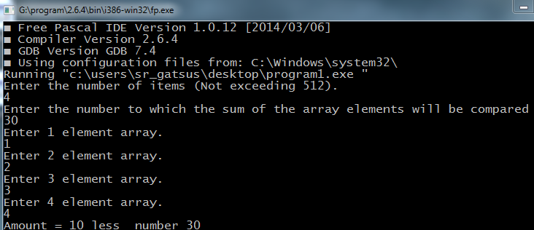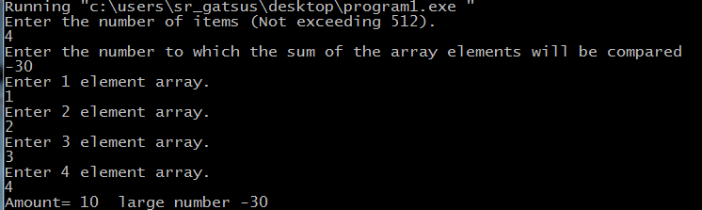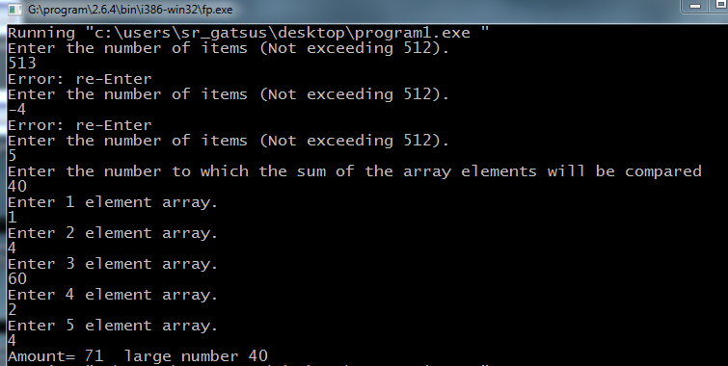

Задание 2

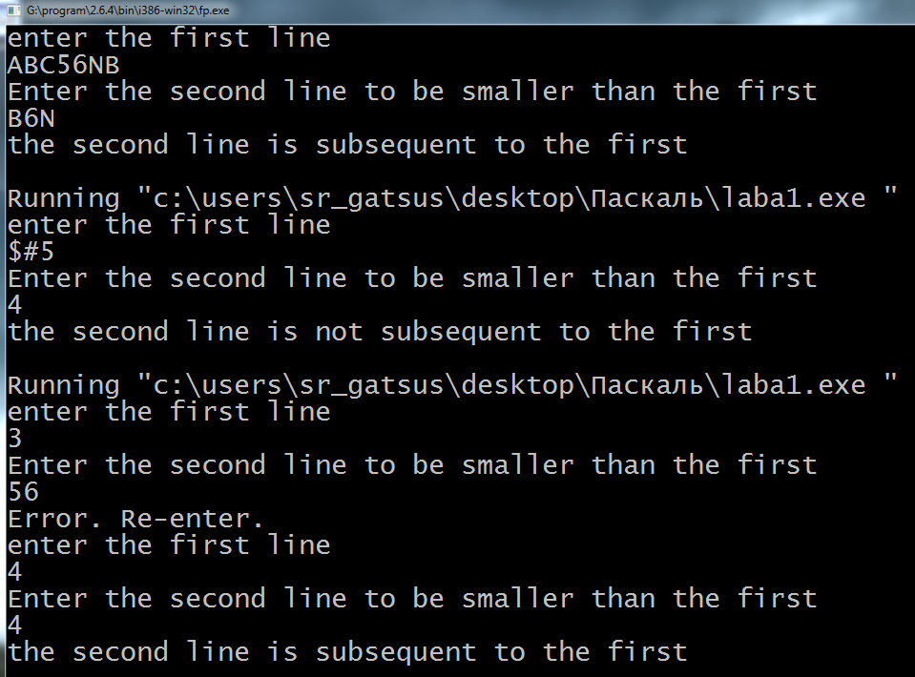

Вывод:В ходе выполнение лабораторной работы по программированию были получены:

* Навыки работы с одномерным массивом и освоение работ со строками
* Навыки работы с нахождение под последовательности в строке, и последующая работа с ней.
* Навык проверки корректности данных вводимых пользователем.
* Навык работы с функцией определение длинны строки (Length).

При выполнение лабораторной работы были выявлены сложности такие как:

* Нахождение последнего элемента строки равный последнему элементу подпоследовательности.
* Определение каким из циклов воспользоваться для проверки корректности вводимых данных пользователем.
* Решение задачи №2 без стандартныx функции связанных с работой со строками, кроме функции определение длинны строки (Length).